中国LED显示屏市场分析报告

国内LED显示屏产业发展历程
LED显示屏产业在我国发展已有20多年，目前已步入稳步发展阶段。国内LED显示屏的发展历程主要可以分为以下几个阶段：
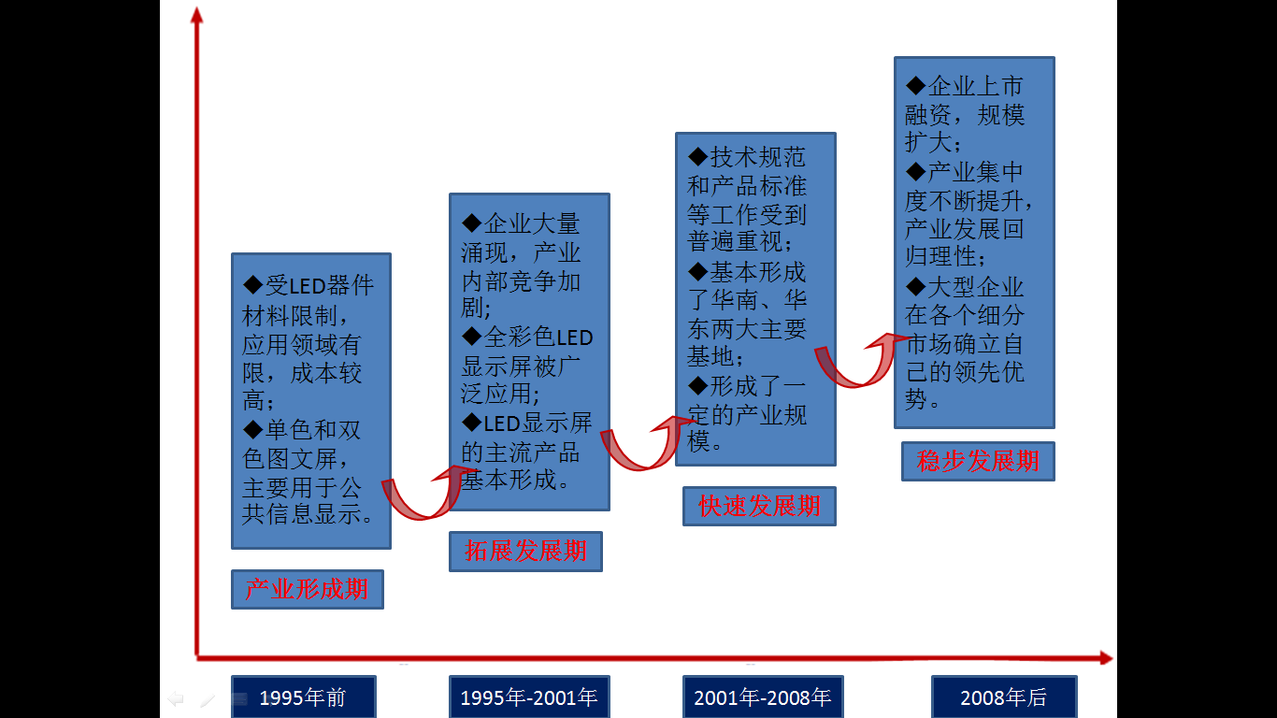
时间段 | 发展特征
1995年前 | 受LED器件材料限制，LED显示屏的应用领域有限，成本较高。  主要是单色和双色图文屏，显示屏灰度等级可以实现16级灰度和64级灰度调灰。  显示文字和简单图片，主要用在车站、金融证券、银行、邮局等公共场所，作为公共信息显示工具。
1995年-2001年 | LED显示屏企业大量涌现，许多中小企业进入行业，产业内部竞争加剧。  LED大型显示屏进入全彩时代，LED全彩色显示屏被广泛应用于体育场馆、会展中心、广场等公共场所。  LED显示屏的主流产品基本形成。
2001年-2008年 | LED显示新技术、 新产品不断出现，产业内部出现一定的专业化分工，技术规范和产品标准等工作受到普遍重视。  LED显示屏的显示颜色、亮度、视角等性能指标得到不断改善和提高，恒流驱动控制技术和LED专用驱动IC得到广泛应用。  LED显示屏产业规模不断提升，基本形成了华南、华东两大主要基地。
2008年至今 | 金融危机导致出口市场放缓，国内市场通过北京奥运会等大型赛事的示范应用和4万亿基础设施建设的刺激下稳步发展。  产业发展回归理性，竞争加剧，产业集中度不断提升。  企业上市融资，资本进入为企业提供高速发展所需的现金流资源。大型企业携资本、规模、技术和品牌优势对市场及产业格局进行重新调整，在各个细分市场确立自己的领先优势。

中国LED显示屏市场分析
在GSC对多家LED显示屏行业相关企业的交流调研中，多数企业对2012年的显示屏市场前景及未来增长速度表示乐观，预计自身在2012年的年增长率均在50%左右。根据GSC的调研统计数据及国际国内市场综合分析考虑，我们认为中国LED显示屏产业市场容量在2012年的年增长速度将在25%左右，实现平稳增长。
1、出口市场分析
根据GSC对2012年1-8月中国LED显示屏出口数据的统计分析，2012年1-8月份中国LED显示屏总出口金额为516389.6万元，与2011年1-8月出口总金额的395338.01万元相比增长30.62%。此外，2012年各月份出口金额均有比较大的增长，有4个月份出口金额突破7亿元，8月份的出口金额达到72637.84万元。随着国内LED显示屏企业综合实力的进一步增长，未来的LED显示屏出口市场将继续增长。
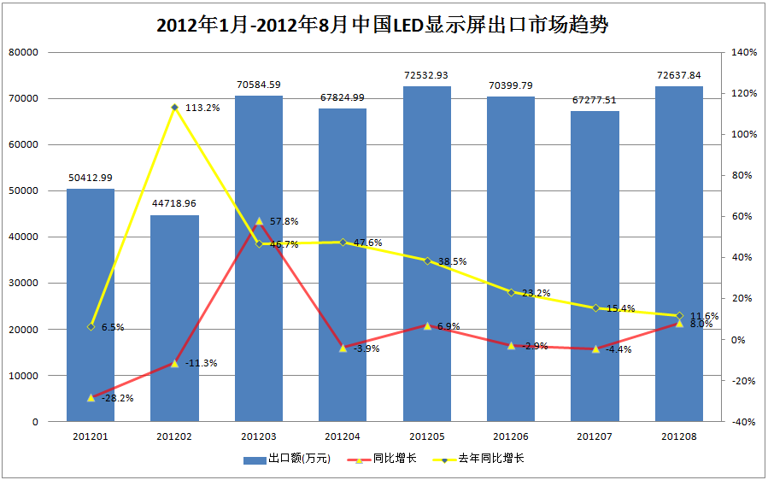
2、国内市场分析
在国内LED显示屏应用市场上，从目标客户的用途功能方面当前LED显示屏市场可以细分为演艺租赁市场、广告传媒市场、信息引导市场、运动赛事市场、大尺寸电视市场以及特色功能市场等。从各个细分市场来看，在政策与大型示范工程的推动下国内LED显示屏细分市场的产品渗透率逐渐升高，市场容量不断扩大。随着LED显示屏企业在各自细分市场的深耕，以及产品价格的下降，LED显示屏市场规模将保持稳步发展势头。
细分市场 | 代表企业 | 产品技术要求 | 市场容量及竞争情况
演艺租赁 | 大眼界，光祥，雷凌，洲明，联建，锐拓，易事达，迈锐，奥拓等 | 目标市场：展会，舞台活动、节日活动等屏体租赁；  产品技术要求：箱体的方便与结构的美观；  主要产品：全彩显示屏。 | 多数企业账面应收款比较多，现金流不足的企业面临资金链困境；  毛利率约在15%以上，价格竞争激励；  随着国内生活水平的提升，各类活动和展会越来越多，市场前景良好。
广告传媒 | 联建，奥拓，洲明，雷曼，通普，三思，锐拓，艾比森，迈锐等 | 目标市场：商业楼宇广告，高速公路广告，街道广告，其他大屏幕广告；  产品技术要求：发光亮度，防风抗雨防雷能力，配光曲线等；  主要产品：壁挂式，吊挂式全彩显示屏。 | 广告限播令和限娱令的出台，预计每年将有100多亿元的电视广告从电视市场剥离出来，预计2012年LED大屏幕广告市场容量15.93亿元；  政府鼓励LED户外屏的推行，取消灯箱广告和帆布广告的审批，将有助于推动LED显示屏广告市场的发展。
运动赛事 | 奥拓，雷曼，洲明，三思，锐拓，艾比森，迈锐等 | 目标市场：体育场馆；  产品技术要求：发光亮度，配光曲线，防护等级等；  主要产品：全彩显示屏。 | 当前有约5,000多个大型体育场馆，随着中超足球赛场启动LED显示屏的安装计划，未来将有更多的体育场馆跟进。
信息引导 | 三思，利亚德，洲明，奥拓等 | 目标市场：证券金融领域，机场车站港口领域，道路交通系统，医院邮政电信商场；  产品技术要求：系统智能化，防护等级等；  主要产品：单色屏，双色屏，全彩显示屏。 | 金融行业对LED信息引导的总需求规模为36亿元；  未来几年仍将处于高速铁路的建设高峰期，到2020年，建设总里程将会达到5万公里，高铁车站大多是新建设的，对LED 显示屏的需求巨大；  国内29个城市的轨道交通规划已经获批，2010至2015年轨交建设投资额将超过1.1万亿元，至2020年，建成运营的线路将达177条，总里程将达6,100公里。
大尺寸电视 | 利亚德，洲明，联建，锐拓等 | 目标市场：大尺寸LED电视以及LED大屏幕拼接墙；  产品技术要求：小间距，无缝拼接，无区隔感；  主要产品：小间距LED全彩屏。 | 预计未来几年在大屏幕拼接市场将有超过90亿元的市场，对DLP/LCD产品形成部分替代；  预计超大尺寸LED电视市场空间至少在上万台左右；  目前利亚德公司2.5mm产品已经成功量产，1.9mm，1.6mm产品正在研发和试生产。
特色功能市场 | 雷曼，洲明，利亚德，锐拓，艾比森等 | 目标市场：客制化，各类特殊应用场所；  产品技术要求：各异  主要产品：车载屏，3D显示屏，柔性显示屏，异形屏等。 | LED创意显示作为新兴产品，随着市场普及将保持较快增长；  各类大型工程项目的创意显示项目承接不仅可以带来丰厚利润，还有助于宣传企业品牌和技术实力。

LED显示屏企业规模分析
- 总体情况
根据GSC统计数据显示，目前中国从事LED显示应用相关业务的企业超过1000家，其中上规模企业400多家，营收过亿企业超过60家，上市企业7家，分别是雷曼光电、奥拓电子、洲明科技、利亚德、联建光电、大族激光集团和德豪润达集团，其中大族激光和德豪润达分别是以旗下控股子公司涉足LED显示屏业务，如大族激光旗下大族元亨光电，德豪润达旗下锐拓显示。此外，深圳艾比森光电等企业也正在积极筹备过会上市。
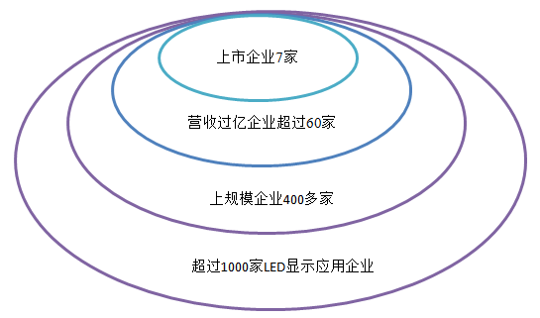
- 产业现状
从各上市公司及GSC实地调查数据来看，除部分企业LED显示屏营收同比2011年上半年减少外，其他公司在LED显示屏领域的营业收入都有不同程度的增长，雷曼光电在显示屏领域的增长最为明显，同比增长率达到110.55%。而在毛利率方面，多数企业都表示同比2011年有不同程度的下降，主要原因是受到产品价格持续下降影响。
此外，多数上市公司利用资本市场的资源扩建LED显示屏生产基地，建设LED封装产线，将加剧LED显示屏行业竞争，加速LED显示屏行业的整合洗牌速度，挤压中小LED显示屏企业以及LED封装企业的生存空间。
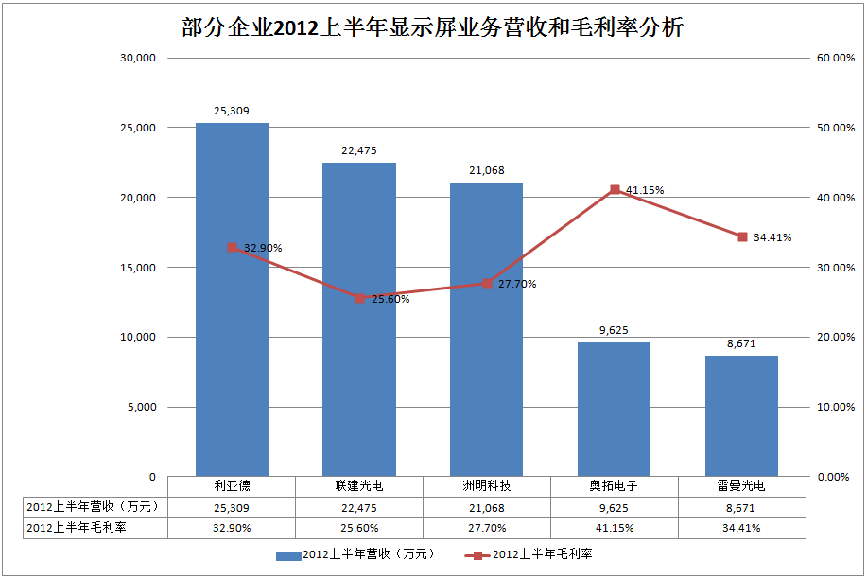
备注：其中利亚德、联建光电数据为企业整体营收和毛利率数据，未单列出LED显示屏业务营收。
代表企业产能规模分析
企业名称 | 主要业务 | 区域 | 产能（平米） | 投资项目
三思 | 显示屏，照明 | 上海 | 40000（2011年） | 2012年没有 LED显示屏扩产项目。
利亚德 | 显示屏 | 北京 | 42000（2011年） | 募集28,142万元新增各类LED显示产品产能87500平米/年，预计2013年投入生产使用。
艾比森光电 | 显示屏，照明 | 深圳 | 36400（2011年） | 2012年没有LED显示屏扩产项目。
联建光电 | 显示屏，照明 | 深圳 | 35000（2010年） | LED 应用产品产业化项目 14,928.47万元，计划新增LED显示屏年产能42000平米，目前投资完成度33.34%，已完成扩产21000平米/年产能的进度。
洲明科技 | 显示屏，照明 | 深圳 | 48100（2010年） | 缩减高端 LED 显示屏产品扩建项目投资额为14,926万元，计划新增LED显示屏年产能10万平米，目前完成度28.2%；  在惠州以自有资金建设生产基地，建设完成后新增LED显示屏年产能4万平米；  收购深圳雷迪奥光电，取得51%股权，提升在创意显示领域综合实力。
奥拓电子 | 显示屏，照明，电子回单系统 | 深圳 | 视频显示系统:20000点  发布及指示系统:4000套（2010年） | 募集1.8亿元扩展产能，计划新增高端LED显示屏年产能15300平米，LED信息指示系统7800套，目前信息指示系统完成度24.23%，高端屏完成度0.02%。
雷曼光电 | 显示屏，照明，封装 | 深圳 | 6000（2010年） | 用于高端LED 显示屏及LED照明节能产品扩建项目4,642.00万元，计划新增产能10200平米/年，目前进度22.5%。
- 未来企业竞争态势
随着LED显示屏业内企业积极上市融资，资本力量进入行业为企业带来充足的现金流，促使企业扩充产能规模，加大研发技术投入。技术的升级与规模的扩大将加剧LED显示屏行业间竞争，提升LED显示屏产业集中度，加速LED显示屏行业的整合洗牌速度。
随着LED显示屏应用产业产能规模的扩大，LED显示应用市场竞争加剧，进一步拉低LED显示屏主流产品的价格，未来LED显示屏产品价格仍将保持下行趋势。企业营收保持增长，毛利率持续下滑。

LED显示屏产品价格分析
根据GSC的统计数据显示，LED显示屏行业主流产品在2012年的总体价格与2011年同比下降了3%~14%不等，其中P6屏同比下降3.3%，P10屏同比下降幅度为8.8%，P16屏下降幅度为7.3%，P20屏下降幅度最大，为14.3%。从各企业来看，雷曼光电的产品降价幅度较小，而洲明科技P16屏平均价格与2011年比较略有上涨，涨幅为5.68%。
2012年1-8月与2011年同比价格涨跌幅度
 | P6屏 | P10屏 | P16屏 | P20屏
洲明科技 | -4.69% | -14.27% | 5.68% | -23.40%
艾比森光电 | -11.65% | -1% | -19.74% | -23.80%
迈锐光电 | -12.39% | -8.78% | -3.87% | -4.91%
雷曼光电 | / | -3.46% | -0.57% | -5.16%
联建光电 | -22.29% | -16.53% | -15.30% | -31.17%
LED显示屏产品价格的下降与国内LED显示屏产业间的激烈竞争有直接关系，在广告传媒、运动赛事和演艺租赁等显示屏细分市场上各个大型企业均有大量产能投入，如联建光电在2011年完成第一期21000平米/年产能扩产的进度。未来随着各企业募资项目的陆续投入使用，产能规模进一步扩大，产业之间的整合并购将进一步加深。
此外，从2011年LED显示屏物料成本结构图中可以看出LED 器件占显示屏的成本比重最高，占比61.5%，其次为驱动IC，占比7.06%。从2009年起，国内MOCVD机台安装数量增长迅猛，2011年总机台安装量达到971台。随着大量产能的集中释放，蓝绿光LED显示屏芯片和器件价格大幅下跌，间接带动LED显示屏产品价格快速下降。

来源：GSC统计数据。

未来发展趋势结论
应用领域不断拓展，产业保持稳步增长。小间距大屏幕拼接、高清晰度、色彩还原、逐点校正、控制电路和电源自动修复等技术的突破与发展将进一步扩大LED显示屏产业的应用领域，行业需求保持稳步增长。
行业面临整合。随着行业进入稳步发展阶段，市场回归理性，一批行业龙头企业陆续登陆资本市场，在资本市场的带动下进行重组与整合，行业上市企业凭借资本、规模、技术和品牌优势对产业格局进行重新调整。
价格继续保持下降。LED显示屏企业的激烈竞争促使LED显示屏价格持续下降，同时LED器件价格的下跌也是推动LED显示屏产品价格下降的因素之一。

